**Информация к проекту решения по заявлению:**

**1.6 ИП Курченко А. В.**

**Земельный участок:**

кадастровый номер **54:35:052015:418**;

местоположение:Российская Федерация, Новосибирская область, городской округ город Новосибирск, город Новосибирск, **р-н. Кировский**, проезд Северный, з/у 24а;

площадь 27595 кв.м.;

(планшет 10179, 10218, 5340, 5344).

**Зонирование:** Зона сооружений и коммуникаций автомобильного, речного, воздушного транспорта, метрополитена (ИТ-2)

**Заявленные требования:** *в части уменьшения минимального отступа от границ земельного участка, за пределами которого запрещено строительство зданий, строений, сооружений, для складских зданий с 3 м до 0 м с северной и южной сторон, с 3 м до 1 м с западной стороны, с 3 м до 0,35 м с восточной стороны в габаритах объекта капитального строительства.*

**Обоснование согласно заявлению:** *в связи с тем, что наличие охранных зон инженерных сетей и фактическое расположение объектов капитального строительства являются неблагоприятными для застройки*

**Планируется: реконструкция складских зданий**

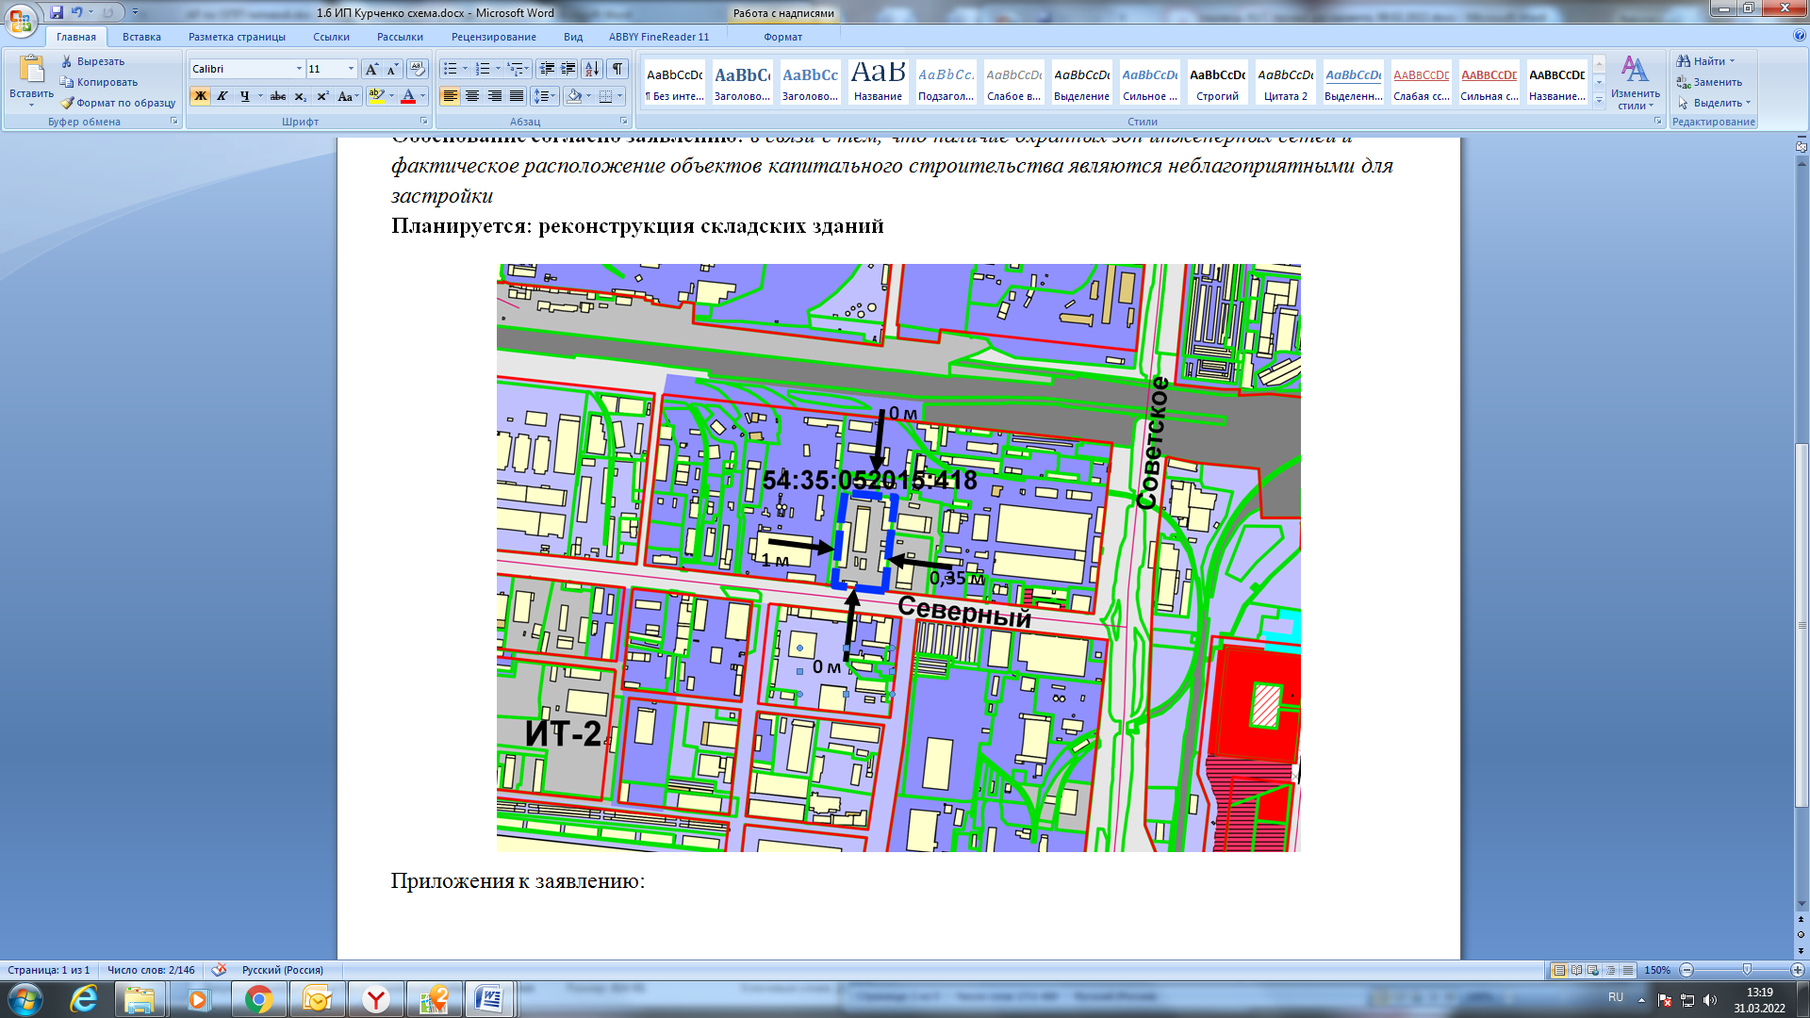

Приложения к заявлению: